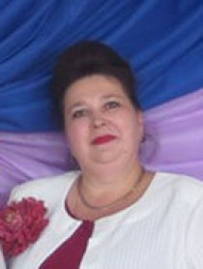
Директор (заведующий) внешкольного учреждения,
Директор школы,
Учитель химии
Электронная приемная
БУБНЕНКО ОКСАНА ВЛАДИМИРОВНА
E-mail | gor_sh.grachi@volganet.ru
Телефон | +7 (844) 684 27 36

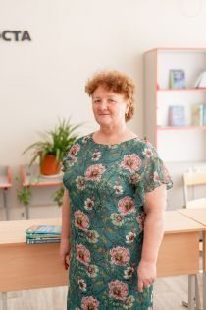
Педагог дополнительного образования, Учитель информатики, Учитель музыки, Учитель труда (технологии)

ШЕРШНЁВА ИРИНА АЛЕКСЕЕВНА

E-mail | gor_sh.grachi@volganet.ru
Телефон | +789054330265
Уровень образования | средне - специальное
Преподаваемые учебные предметы, курсы, дисциплины (модули) | Информатика (ИКТ), Труд, Музыка
Ученая степень | нет
Ученое звание | нет
Наименование направления подготовки и (или) специальности | Волгоградский социально - педагогический колледж. Преподавание в начальных классах с дополнительной подготовкой в области информатики, 01.09.2008 - 24.06.2010
Данные о повышении квалификации | нет
Данные о профессиональной переподготовке | Инновационные технологии в преподавании учебного предмета (математика) в соответствии с ФГОС ОО И ФГОС СО, 16.08.2021 - 15.09.2021  Педагог дополнительного образования, 15.07.2021 - 15.08.2021
Сведения о продолжительности опыта (лет) работы в профессиональной сфере | 20 лет
Реализуемые образовательные программы | ОБРАЗОВАТЕЛЬНАЯ ПРОГРАММА СРЕДНЕГО ОБЩЕГО ОБРАЗОВАНИЯ III УРОВЕНЬ ОБУЧЕНИЯ (10-11 КЛАССЫ),ОСНОВНАЯ ОБРАЗОВАТЕЛЬНАЯ ПРОГРАММА ОСНОВНОГО ОБЩЕГО ОБРАЗОВАНИЯ,АДАПТИВНАЯ ОСНОВНАЯ ОБЩЕОБРАЗОВАТЕЛЬНАЯ ПРОГРАММА ОБРАЗОВАНИЯ ОБУЧАЮЩИХСЯ С УМСТВЕННОЙ ОТСТАЛОСТЬЮ (ИНТЕЛЛЕКТУАЛЬНЫМИ НАРУШЕНИЯМИ) (ВАРИАНТ 1)
Образовательные программы | Основная образовательная программа основного общего образования, Основная образовательная программа среднего общего образования, Дополнительная общеобразовательная программа, Адаптированная образовательная программа
Пройдена проверка знаний по программе"Обучение педагогических работников приемам оказания первой помощи пострадавшим" в объеме 20 ч. Протокол "55 от 11 мая 2026 г.

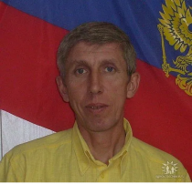
Учитель физики

ВОРОНЧИХИН ВАЛЕРИЙ МИХАЙЛОВИЧ

Телефон | +79043824562
Уровень образования | высшее
Преподаваемые учебные предметы, курсы, дисциплины (модули) | Физика
Ученая степень | нет
Ученое звание | нет
Наименование направления подготовки и (или) специальности | Волгоградский государственный педагогический университет. Учитель физики и информатики,
Данные о повышении квалификации | нет
Данные о профессиональной переподготовке | Отсутствует
Сведения о продолжительности опыта (лет) работы в профессиональной сфере | 33 г
Образовательные программы | Основная образовательная программа основного общего образования, Основная образовательная программа среднего общего образования

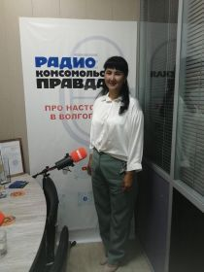  Уровень образования | Куратор Центра «Точка Роста»  Нарикова Гульмира Ербулатовна  высшее
Преподаваемые учебные предметы, курсы, дисциплины (модули) | Алгебра, Геометрия, Математика
Ученая степень | нет
Ученое звание | нет
Наименование направления подготовки и (или) специальности | Волгоградский государственный педагогический университет. Учитель математики и физики,
Данные о повышении квалификации | Управление "Точками роста" реализация основных и дополнительных общеобразовательных программ, 10.11.2025 - 21.11.2025
Данные о профессиональной переподготовке | Отсутствует
Сведения о продолжительности опыта (лет) работы в профессиональной сфере | 27 лет
Реализуемые образовательные программы | ОБРАЗОВАТЕЛЬНАЯ ПРОГРАММА СРЕДНЕГО ОБЩЕГО ОБРАЗОВАНИЯ III УРОВЕНЬ ОБУЧЕНИЯ (10-11 КЛАССЫ),ОСНОВНАЯ ОБРАЗОВАТЕЛЬНАЯ ПРОГРАММА ОСНОВНОГО ОБЩЕГО ОБРАЗОВАНИЯ,АДАПТИВНАЯ ОСНОВНАЯ ОБЩЕОБРАЗОВАТЕЛЬНАЯ ПРОГРАММА ОБРАЗОВАНИЯ ОБУЧАЮЩИХСЯ С УМСТВЕННОЙ ОТСТАЛОСТЬЮ (ИНТЕЛЛЕКТУАЛЬНЫМИ НАРУШЕНИЯМИ) (ВАРИАНТ 1)
Образовательные программы | Основная образовательная программа основного общего образования, Основная образовательная программа среднего общего образования, Адаптированная образовательная программа

